Cosplay照片防盗图工具
core-sync（业务。终端的链接与同步、已确认的对方与文件的直接交付）
第1版（草案） 2026-09-29 · 石川宗
株式会社流山ソフトウェア開発（NRSD）
© 2026 株式会社流山ソフトウェア開発（NRSD）负责开发者 石川宗 本文件的著作权归株式会社流山ソフトウェア開発（NRSD）所有。本文件所引用的第三方标准、软件、法令解说等的权利归各权利人所有。本文件为日文原文的译本，如有不一致，以日文原文为准。
目录
承担的节
依赖
类图
桥（本区块所有的操作）
算法（trait之后）
数据设计

承担的节
- 第2章 5.5 对方的添加（文件的交付）
- 第8章 5.4 终端之间的同步
- 只读：第1章 10.10（QR的link・contact。形式为core-common）、第1章 12（中继的一览relays.json。形式为core-ref）、第8章 5.5（终端成为备份的存放处）。

依赖
- 下层：core-common（Qr・AppUrl::Link・AppUrl::Contact、Clock）、core-store（Chain：末端的交换与缺少行的追加・验证。Settings::merge_remote：不依赖终端的项目）、core-net（Reachability、Scheduler、Limits::for_target（Direct・Dht）、不使用中继的设置的读取）、core-identity（current（个人根证书与签名用证书的链）、Keystore（终端密钥。以with_signing_key对随机数签名。以export_keys／import_keys在链接时交付密钥）、Grants（文件的导入）、os_user_verify）、core-ref（relays.json、BundleSource的实现）、core-work（Merge::merge_remote）。
- 上层：app-client（G-18对方、G-20终端、启动时的sync_now、收到的文件・模板的通知）。core-backup的Device的存放处由app-client以backup_folder连接。
- 与外部的边界B-335（直接连接：iroh的QUIC、公开的中继、pkarr的DHT）。不经过HTTP，故不使用core-net的Http。

类图
- Endpoint
  - +NodeId node 终端的公钥
  - +start(relays, relay_mode) Endpoint iroh。ALPN c2pa4cosplayer/sync/1
  - +connect(peer: NodeId) Conn
  - +accept() Conn
- Link
  - +link_qr() Qr 向新终端出示
  - +link_from(src: Qr ｜ CodePhrase) Result<Device> 确认之后，经线路交付密钥（export_keys）
  - +devices() [Device] 上限5台
  - +remove_device(id)
  - +announce_removed() “已移除此终端”的行（记录清除之前。第9章 2.3）
  - +challenge(conn) Result 证书链与对随机数签名的相互确认
- Device
  - +DeviceId id
  - +NodeId node
  - +String name
  - +Option<Rfc3339> last_synced
- CodePhrase
  - +String phrase 1个编号与PGP词表的2个词
  - +new() CodePhrase
  - +publish(node, ttl: 10min) Argon2id → Ed25519 → pkarr
  - +resolve(phrase) NodeId
- Pake（trait）
  - +agree(conn, phrase) SessionKey SPAKE2（RFC 9382）
- Contacts
  - +contact_qr() Qr
  - +contact_passphrase() CodePhrase
  - +add_contact(src: Qr ｜ CodePhrase) Pending
  - +safety_number(peer) String 60位按5位×12
  - +confirm(peer)
  - +peers() [Peer]
  - +remove(peer)
- Peer
  - +PeerId id
  - +NodeId node
  - +NoticeCode notice_code
  - +PeerState state Pending | Confirmed
- SafetyNumber（trait）
  - +compute(mine, theirs) String SHA-512 ×5200、前30字节
- Transfer
  - +send_document(peer, doc: Document) Result 送达前排队
  - +send_template(peer, tpl: Path) Result
  - +receive(conn) Inbound 文件交给Grants::import，模板为“收到的模板”
  - +outbox() [Queued]
- Sync
  - +sync_now() SyncReport 末端的交换 → 缺少的行 → blobs → Merge
  - +backup_folder() Path 接收对方终端的备份
  - +exchange_heads(conn) [(Stream, DeviceId, u64)]
- SyncReport
  - +[(DeviceId, u32)] rows_received
  - +u32 blobs_received
  - +[Conflict] conflicts 同一device・seq而内容不同的行（第1章 8.3）
  - +Option<u32> bundle_version_offered 对方的参考信息的版本（BundleSource）
- Blobs
  - +fetch(conn, hash: Blake3) Path iroh-blobs。可从中途继续
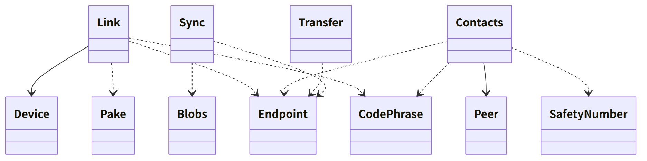
图：类的关系（类图）

桥（本区块所有的操作）
编号 | 操作（上图） | 使用方 | 由来
B-260 | Link（link_qr・link_from・devices・remove_device） | app-client | 第8章 5.4、第10章 G-20
B-261 | Contacts（QR・口令・添加・安全编号・确认・一览・删除） | app-client | 第2章 5.5
B-262 | Transfer::send_document（收到之物交给Grants::import） | app-client | 第2章 5.5
B-263 | Transfer::send_template | app-client | 第8章 5.4
B-264 | Sync::sync_now、backup_folder | app-client | 第8章 5.4

算法（trait之后）
trait | 实现 | 切换 | 由来
SafetyNumber | Signal方式（版本0、个人根证书的SPKI、声明码 → SHA-512 ×5200 → 30位×2 → 60位） | 固定 | 第2章 5.5
CodePhrase | Magic Wormhole的形式。以Argon2id生成Ed25519的种子，在pkarr（BEP 44）记录10分钟 | 固定 | 第8章 5.4
Pake | SPAKE2（RFC 9382） | 固定 | 第8章 5.4
传输 | QUIC的直接连接（iroh），中继只用于NAT打洞，大的内容用iroh-blobs（BLAKE3） | 不使用中继的设置（G-20） | 第8章 5.4

数据设计
记录 | 形式 | 栏 | 由来
peers.json（nrsd.peers/1。最上层。包含在备份中・不同步） | JSON | 终端：Device的栏（终端编号、公钥、名称、链接的日期时间、最后同步的日期时间、备份的存放处）。对方：Peer的栏（声明码、根证书的SHA-256、名称、确认的日期时间、已知的终端编号） | 第8章 2.1、5.4、第2章 5.5
state/outbox/（nrsd.outbox/1） | 文件・模板的队列（按对方） | 发送对象、文件的SHA-256、创建的日期时间 | 第2章 5.5
终端密钥（密钥存储。core-identity） | — | iroh的NodeId的秘密密钥由终端密钥（第2章 7.1）导出 | 第2章 7.1、第8章 5.4
线路上的形式 | CBOR（ALPN c2pa4cosplayer/sync/1） | Hello（证书链、随机数）、Prove（签名）、Heads、Rows、Blob（BLAKE3）、Doc、Tpl | 第8章 5.4

